Kedves gyerekek!
Az alábbiakban elküldöm nektek a leckét zenéből. Az ismétlést nézzétek végig, a leckénél azt kell leírni a füzetbe, amit piros színnel jelöltem. Ha ki tudjátok nyomtatni, és beragasztani a füzetbe, nekem az is megfelel. Jövő héten zoom- órát tartunk!

Ismétlés:

Nézzétek meg a következő kis filmet a 4/4-es ütemről, valamint a hangok értékéről:
https://hu.khanacademy.org/humanities/music/music-basics2/notes-rhythm/v/lesson-1-note-values-duration-and-time-signatures

És a következőt, a kottavonalakról, a hangok helyéről, a hangok ábécés elnevezéséről:
https://hu.khanacademy.org/humanities/music/music-basics2/reading-music2/v/lesson-1-staff-names-of-notes-treble-clef

Új lecke: A C-dúr skála

Ha a zenei hangokat magasság szerint sorba tesszük az ötvonalas rendszerben, hangsort, azaz skálát kapunk.
Minden egyes dal (népdal, klasszikus dallam, egyházi, modern dallam stb, stb....még a heavy metal-ra is vonatkozik.....) hangjai sorrendbe tehetők, és így megkaphatjuk az illető zenemű hangsorát.
Az egyik legegyszerűbb és legismerttebb hangsor a Dó-skála vagy C-dúr.
Mint láttátok az előző kisfilmben, a hangoknak van egy nemzetközi elnevezése is, ezek szerint: dó=C, re=D, mi=E, fá=F, szól=G, lá=A, szi=H (a kisfilmben ezt B-nek nevezik, de nálunk H a neve!).
A dúr skálák 7 hangból állnak és sajátos szerkezetük van. A szerkezetük alatt azt értjük, hogy sajátosan dúr-tipusú bennük a hangok kapcsolódása (a hangok közötti viszony).

Leckevázlat a füzetbe:

A C-dúr skála
Tulajdonképpen a már ismert dó-skála (másold be az alábbi ábrát):
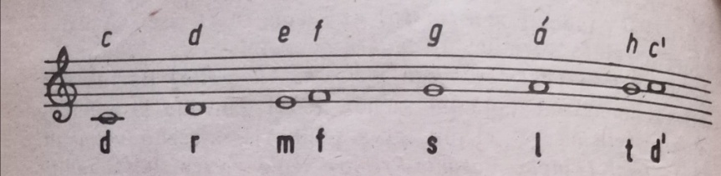
(A hangok fölötti elnevezés a hangoknak már említett ábécés, nemzetközi nevét jelöli. A c` - nél a vessző azt jelöli, hogy felső dó, azaz felső c. Amit a zárójelbe írtam nem muszáj leírni)

A C-dúr jellegzetességei:
- Félhang távolságok a mi- fá, és a szi(ti)- dó között, azaz a III-IV. és VII-VIII. hangok között. A többi hangok között egy egész hang távolság van. Ebből adódóan, a hangsornak van egy sajátos képlete:
2,½, 3,½
( 2 egész hangot követ egy félhang távolság, utána 3 egész hangot követ újra egy félhang távolság)
- A VII. hang, azaz a szi(ti) hang neve : vezérhang. (A vezérhang megnevezés onnan ered, hogy a zeneművekben ez a hang egy feszültség-érzetet keltő, érzékeny hang, ezért általában rávezet az alaphangra, vagyis dó-ra. )
Példa(C-dúrban leírt ének - csak a szövegét írd le):
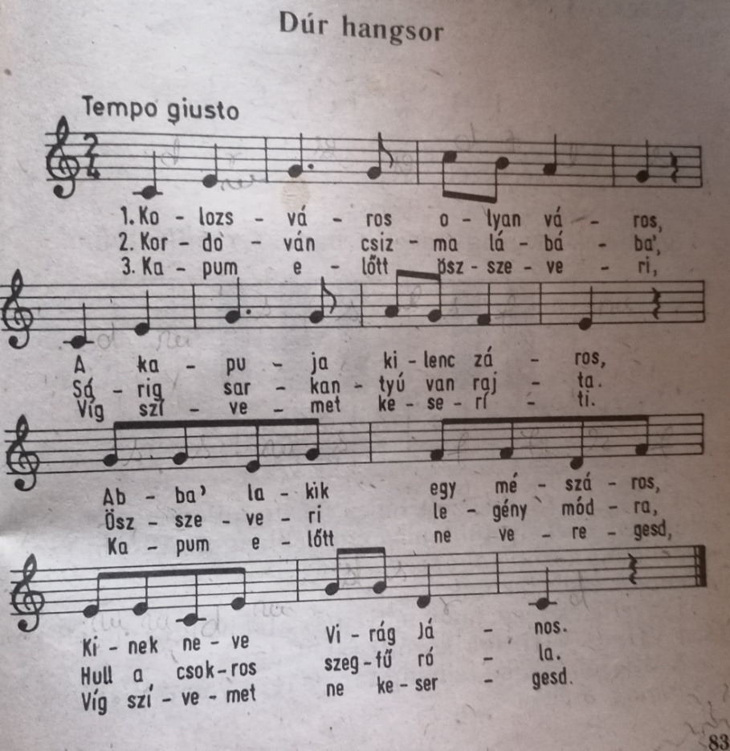

Megjegyzés!
Mit is jelent a félhang- távolság?
Ha egy zongorát veszünk példának, ott vannak félhang távolságok, ahol nincs fekete billentyű. Vagyis azok a hangok közelebb vannak egymáshoz (a hangok magasságát illetően), csak egy félhang távolságra vannak egymástól. Ahol fekete billentyű is van a hangok között, ott egészhang távolságokat találunk!

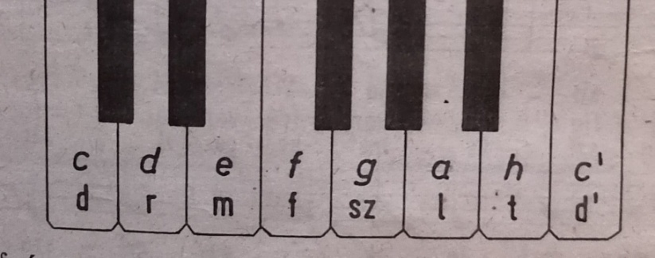

HA NEM ÉRTITEK EGÉSZEN, NEM BAJ, MAJD MEGBESZÉLJÜK!

